Program:

1. Henry VIII: Pastime with good company
2. J.Dowland: Earl of Essex galiard
3.T.Arbeau: Belle qui tiens ma vie
4. katalonski napjev: Yo me soy la Morenica
5. M.Praetorius (1612.g.): Two Bransle Simples
6. J.Dowland: Pavana lachrimae
7.Thoinot Azzaiolo (1530?-1569): Gia Cantai allegramente
8. G.Puliti: Donna ingrata senza amore
9. Anonimus: Tre fontane
10. G.Puliti: Trinchitin, tronchitin
11. Anonimus: Basse dance 6 – La Magdalena Tourdion
12. Pierre Certon (?-1572.): La la la
13. Claide Gervaise (1505.-1555.): Branle de Bourgunde
14. Anonimus: Scaramella
15. Libre Vermell de Montserrat: Cuncti simus concanentes
16. M.Fletcha: Riu riu chiu

Minstrel

Ana Jaklinović - sopran
Vesna Matana Matić – mezzosopran, blok flaute, udaraljke
Sandra Munić - alt, cembalo, blok flaute, cornamuse
Ante Beno - tenor, blok-flaute, cornamuse, udaraljke
Zlatan Sindičić - tenor, cembalo, udaraljke
Igor Mladinić - bas, lutnja, cornamuse, udaraljke
Tibor Kuti – viola da gamba,cornamuse, udaraljke

Ansambl Minstrel, čije ime označava svirača, pjevača i zabavljača na srednjovjekovnom dvoru, vokalno-instrumentalni je sastav koji nastupa u kostimima, a izvodi i renesansne plesove. Često nastupa na manifestacijama poput viteških turnira, na srednjovjekovnim domjencima i sajmovima. U crkvama i koncertnim prostorima izvodi kako svjetovne tako i duhovne skladbe renesanse i ranog baroka. Nastupali su po cijeloj Hrvatskoj,u Francuskoj, Finskoj, Sloveniji, Engleskoj, Rumunjskoj, a za Hrvatsku Radio Televiziju ansambl je 1993. godine snimio filmsku priču San te glazbu za predstvu Dundo Maroje Dramskog kazališta Gavella. Težnja ansambla je da pored vrhunskih europskih skladatelja predstavi slušateljstvu rijetko izvođena djela hrvatske glazbene baštine od 15. – 17. stoljeća i stranih skladatelja koji su u to vrijeme djelovali na našoj obali.



CENTAR ZA KULTURU I FILM
“August Cesarec”
Slovenska 9, 10 000 Zagreb
Tel./fax: 01 3775 035

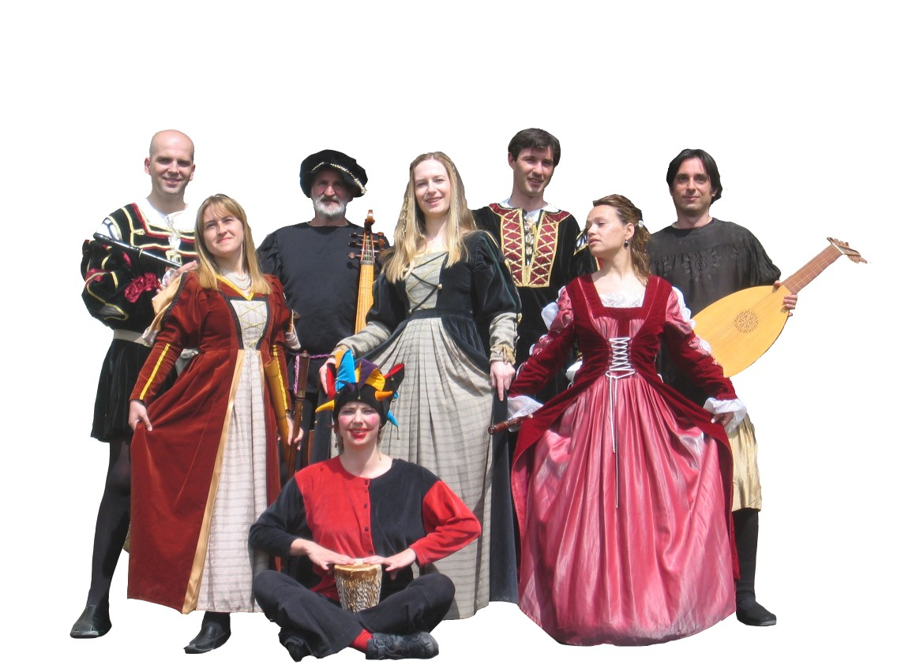

Renesansni ansambl
Minstrel

Medvedgrad
28.rujna 2008. u 18 sati

